# Willemijn van Baar

Willemijn is op haar 16de fluit gaan 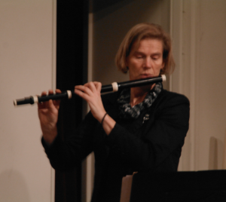studeren aan het Brabants Conservatorium in Tilburg, dat ze in 1988 cum laude afsloot. Daarna studeerde ze verder bij de beroemde fluitist Wolfgang Schulz in Wenen, gefinancierd met twee beurzen die zij daartoe wist te winnen.  
Ze speelde in diverse orkesten, waaronder het Radio Symfonieorkest en het Rotterdams Philharmonisch Orkest. Ook trad zij op in diverse samenstellingen in de kamermuziek.

Omdat het leven van uitvoerend muzikant niet te combineren was met de zorg voor haar opgroeiende kinderen, heeft ze zich omgeschoold tot maatschappelijk werker en sociotherapeute. Ze heeft daarin werk gevonden bij de forensische psychiatrie in Eindhoven. Het fluitspelen is zij wel altijd blijven beoefenen in haar vrije tijd. Onder meer bij de de Stichting Bachcantates Tilburg, waarvoor zij ook de orkest- en solistencoördinatie doet.

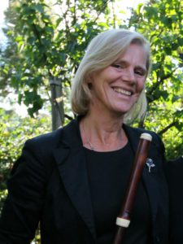

Sinds 2014 is zij zich ook weer gaan toeleggen op het bespelen van de flauto traverso. Tijdens haar studie aan het Brabants Conservatorium volgde ze daarin reeds lessen bij Nancy Possman. Nu wisselt ze het spelen op de moderne fluit en de traverso af, al naar gelang de stemming van het gezelschap waarin ze optreedt.